Fakultet elektrotehnike i računarstva
Zavod za primjenjeno računarstvo

Napredni algoritmi i strukture podataka

3. laboratorijska vježba

Vinko Kolobara 0036475769

Zagreb, 14.01.2017.g.

Zadatak

Simplex algoritam za 5 bodova.

Problem za rješavanje:

Student Perica je smislio način za dodatnu zaradu uz obaveze na fakultetu. Poznaje čovjeka koji mu po povoljnoj cijeni nabavlja sastojke za proizvodnju sirupa za kašalj (medicinski ispravnog i distribuiranog isključivo u medicinske svrhe). Sastojak 1 plati 11kn po 100ml, dok sastojak 2 plati 7kn po 100ml. Umjesto da prodaje samo jednu vrstu sirupa, odlučio je proizvoditi 2 različite vrste, u koje ide različita količina sastojaka. Tako je za skuplji sirup odabrao mješavinu 60ml prvog sastojka i 40ml drugog, dok je za jefiniji sirup odabrao mješavinu 30ml prvog i 70ml drugog sastojka. Skuplji sirup prodaje za 50kn po 100ml, dok jeftiniji prodaje za 30kn po 100ml. Analizom tržišta utvrdio je da je potražnja takva da zahtjeva proizvodnju bar 5 jeftinijih za svaka 3 skuplja sirupa. Proizvodnja skupljeg sirupa traje 24 minute, a jeftinijeg 15minuta. Kako je Perica vrijedan student, ne može cijeli dan samo proizvoditi sirupe, nego rješava i fakultetske obaveze, pa mu za dnevnu proizvodnju sirupa na raspolaganju stoji 8h. Potrebno je odrediti proizvodnju i nabavku lijekova tako da se maksimizira Pericina dnevna dobit.

Rješenje zadatka

Teorijski uvod

Linearno programiranje je problem optimizacije s ograničenjima:
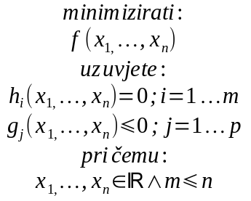

Standardni ili kanonski linearni problem je optimizacijski problem matričnog zapisa:

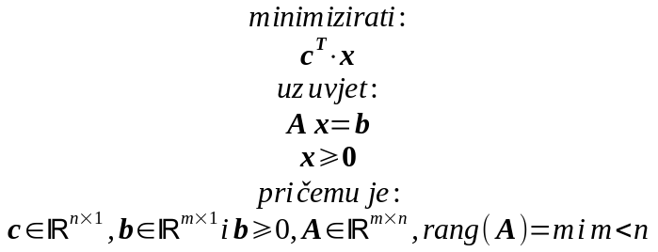

Nejednakosti se razrješavaju dodavanjem pomoćnih varijabli (slack variables). Nejednakosti "veći od" se razrješavaju oduzimanjem pomoćnih varijabli. Nejednakosti "manji od" se razrješavaju dodavanjem pomoćnih varijabli.

Simpleks algoritam je jedan od načina rješavanja linearnih programa. Koristi proširenu kanonsku matricu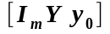.

Koraci simpleks algoritma su:
- oformiti proširenu kanonsku matricu
- izračunati faktore redukcije 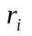
- ako su svi faktori redukcije nenegativni pronađeno je optimalno rješenje
- pronaći q takav da je 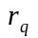negativan i najmanji
- ako su svi 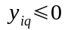problem nema optimalno rješenje; inače potrebno izračunati p takav da je jednak 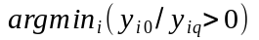
- izračunati novu proširenu kanonsku matricu primjenom stožernog razvoja oko (p, q) ili matričnim operacijama
- nastaviti od 2.koraka

Rješavanje zadanog problema

Iz teksta zadatka se može iščitati sljedeći linearni problem:
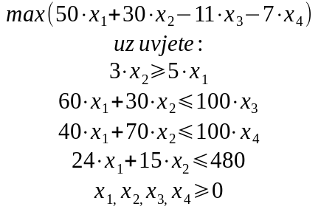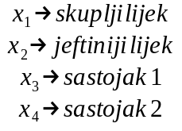

Pretvorbom u kanonski oblik dobije se sljedeće:
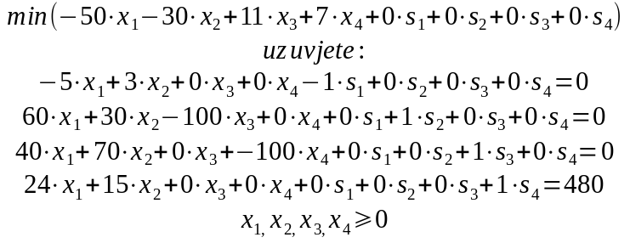

Iz ovog oblika je lako vidljivo koji su svi potrebni elementi za rješavanje simpleks algoritmom.

Implementacija

Kao implementacija je korišten kod sa stranice predmeta NASP pisan u programskom jeziku MATLAB/OCTAVE.

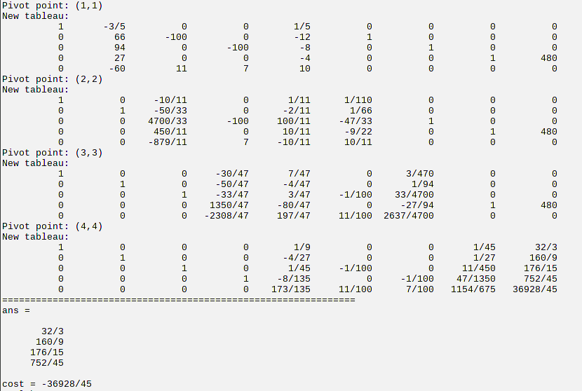
Slika 1: Prikaz rada algoritma

Sa slike se može vidjeti rad algoritma kroz iteracije, kao rezultat se dobije:
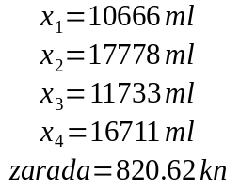

Dakle, Perica proizvede 10666ml skupljeg lijeka, 17778ml jeftinijeg, pri tome potroši 11733ml sastojka 1 i 16711ml sastojka 2. Perica dnevno zaradi 820.62kn, što nije loše za jednog studenta. Mjesečna zarada je usporediva sa plaćom jednog saborskog zastupnika.

Zaključak

Simpleks algoritam se koristi za rješavanje linearnih optimizacijskih problema uz ograničenja. U praksi se pokazao kao korisnim i efikasnim za rješavanje problema, iako su pronađeni problemi gdje mu je vremenska složenost eksponencijalna.

Literatura

[1] Prezentacije iz predmeta Napredni algoritmi i strukture podataka, Nikica Hlupić
Mario Brčić

